COLEGIO COOPERATIVO SAN ANTONIO DE PRADO
Reconocimiento Escuela Gestión Ejemplar 2018
Contáctenos en: 444 42 62 Secretaria General 601 y 602, Coordinación Ext 604,
Nuestras plataformas: www.coomulsap.com, opción SIGMA y LMS www.ccsap.edu20.org
GRADO CUARTO PRIMER PERÍODO
MATEMÁTICAS Y GEOMETRÍA
TALLER: 1
LOGRO: Plantea y resuelve problemas aplicando las fracciones.
FECHA: NOMBRE: _____________________________________
Responde los problemas y resuelve la operación correspondiente. (Hacer el taller en hojas de bloc)
1. Si en una caja caben 438 galletas. ¿En 25 cajas cuantas galletas caben?
A.10.950 B.12.430 C.11650 D. 7.640

2. En una ebanistería se fabrican 875 sillas, 1246. Mesas, 536. Puertas. Si del total se venden 1476 de inmuebles fabricados se venden 1.048. Las que quedan sin vender corresponden a:
A.1500 B. 1600 C.1609 D. 1000

3. En un estudio que se realiza de los virus producidos en la ciudad se observa que de 478 se aumentó a 1481. Por lo tanto el incremento consiste en:
A.1003 virus B. 1103 virus C. 1203virus D. 3000 virus
4. El cociente entre 147 y 14 es de:
- 10 y sobran 2 B. 12 y sobran 5 C. 10 y sobran 5 D.8
5. Las fracciones tienen relación con:

A. La división B. La multiplicación Adición D. Sustracción

6. La afirmación. La división de un entero en partes iguales corresponde a:
A. Una división B. Una fracción, una sustracción D. ninguna

7. Las fracciones dadas en las gráficas, corresponden a:

- 3/3 y 4/4 B. 3/3 y 4/4 C. 3/3, 4/4 y 1/8 D. 3/3 y 4/4, 2/2
8. En un cumpleaños se comparten 6/4 de torta esto corresponde a la gráfica:
A. B. C.

9. Realiza las gráficas que representan cada fracción.
a. ½ d. 9/9
b. 5/2 e. 6/12
c. 8/4 f. 7/8
10. Coloca la fracción correspondiente a la gráfica.

COLEGIO COOPERATIVO SAN ANTONIO DE PRADO
Reconocimiento Escuela Gestión Ejemplar 2018
Contáctenos en: 444 42 62 Secretaria General 601 y 602, Coordinación Ext 604,
Nuestras plataformas: www.coomulsap.com, opción SIGMA y LMS www.ccsap.edu20.org

GRADO CUARTO PRIMER PERÍODO
MATEMÁTICAS Y GEOMETRÍA
LOGRO: Aplica los números y las operaciones en situaciones problema
TALLER: 2|
Responde el taller en el cuaderno
- Resuelve las operaciones teniendo en cuenta la organización numérica vertical.
Recuerda que son operaciones combinadas
- 350 + 1236 + 40 - 378 - 12=
- 700 + 120 + 2780 + 6092 + 74 + 1386=
- 7840 + 679 – 8360=
- 70430 – 3924 + 873=
- 8074 X36 – 168 +1240=
- 8765 X 48 – 84 =

- Resuelve las divisiones por una y dos cifras y plantea un problema con cada una.
- 4321 ÷ 42 =
- 1260 ÷ 12 =
- 8045 ÷ 72 =
- 540 ÷ 55 =
- 1425 ÷ 14 =

- Escribe en letras
- 874006 ________________________________________________
- 1´005.640______________________________________________
- 748.002________________________________________________
- 120´456.201_____________________________________________
- 897.503________________________________________________

- Consulta y repasa los números romanos hasta el 100 y los debes escribir.
- Consulta como se suman y restan fracciones Homogéneas y heterogéneas.
- Realiza 5 problemas con fracciones Homogéneas.

- Realiza 5 problemas con fracciones heterogéneas.

- Escribe las posibles cantidades que puedes obtener con los siguientes números. (1, 3, 5,9, 0)

- Escribe el número correspondiente a la escritura.
- Tres millones novecientos un mil__________________
- Ciento veinticuatro mil dos_______________________
- Tres mil doscientos uno_________________________
- Cinco millones seis mil__________________________

- Escribe mayor y menor según corresponda. ( > , <)
- 485_________ 1780 __________80
- 1490________ 36____________ 456
- 874_________ 24507_________ 12
- 20098_______ 70____________ 7098
- 9006________3__________803

- Consulta como se hallan las áreas de los siguientes polígonos:
- El triángulo, realiza 5 ejemplos
- El cuadrado o cuadrilátero, realiza 5 ejemplos

COLEGIO COOPERATIVO SAN ANTONIO DE PRADO
Reconocimiento Escuela Gestión Ejemplar 2018
Contáctenos en: 444 42 62 Secretaria General 601 y 602, Coordinación Ext 604,
Nuestras plataformas: www.coomulsap.com, opción SIGMA y LMS www.ccsap.edu20.org
GRADO CUARTO SEGUNDO PERÍODO
MATEMÁTICAS Y GEOMETRÍA
TALLER: 1
FECHA: _________ NOMBRE: _____________________________________
LOGRO: Describe y desarrolla estrategias para la descomposición factorial e identifica el m.c.d y m.c.m. en situaciones del entorno.
Resuelve en el cuaderno
- Escribe los múltiplos de 2 hasta 20
- Escribe los múltiplos de 5 hasta 100
- Escribe los múltiplos comunes entre 2 y 3
- Realiza la descomposición factorial de las siguientes cantidades teniendo en cuenta que inicias sacando mitades.
- 70
- 35
- 82
- 49
- 120
- 125
- Tres múltiplos entre 4, 5 y 6 son:
- 2, 4 Y 7
- 2, 3 Y 5
- 1, 2, 4
- 1, 4, 7
- Halla el conjunto numérico entre 2, 4 y 6 hallando sus múltiplos de forma vertical.
S= { }

- Si en una canasta hay 1450 naranjas y se caen 182 de la canasta. Dentro de la canasta quedan solo.
- 1368 naranjas
- 1268 naranjas
- 1500 naranjas
- 82 naranjas
- En una caja caben 286 manzanas, si estas se reparten entre 28 niños del colegio. Las manzanas que les corresponde a cada uno son:
A. 10 y sobran 5
B. 10
C. 12 y sobran 2
D. 10 y sobran 8
- El m.c.m entre 4, 6 y 3 es:
- 12 C. 10
- 15 D. 8
- Durante las votaciones se obtienen $ 437 votos en una urna, si en todo el colegio se recogen 18 urnas. La cantidad de votos que se recogieron en todo el colegio son:
- 7.866 votos
- 7. 006 votos
- 6.700 votos
- 3.406 votos

GEOMETRÍA

- La diferencia entre los polígonos se determina por:
- El número de ángulos
- El número de lados, ángulos y vértices
- El número de vértices
- El número de lados y ángulos
- Observa las figuras y responde
1 2 3 4

Estos polígonos tienen:
- 8, 3, 12 Y 6 lados, vértices y ángulos
- 8, 3, 10 y 7 lados, ángulos y vértices
- 6, 3, 12 y 6 lados y vértices
- 12 y 6 lados
- Consulta
- ¿Cómo hallar el área de un triángulo?
- ¿cómo hallar el área de un cuadrado?
- Don Bernardo necesita comprar un terreno para su ganado. Si cada metro (mt2) le cuesta $ 1.432 ¿cuánto debe pagar por 8 ?.
- 11.336 C. 12.436
- 11.456 D. 11. 536
- Observa las figuras del punto 2 y responde. La figura 8 se recibe el nombre de:
- Octágono C. Hexágono
- Heptágono D. Pentágono
COLEGIO COOPERATIVO SAN ANTONIO DE PRADO
Reconocimiento Escuela Gestión Ejemplar 2018
Contáctenos en: 444 42 62 Secretaria General 601 y 602, Coordinación Ext 604,
Nuestras plataformas: www.coomulsap.com, opción SIGMA y LMS www.ccsap.edu20.org
GRADO CUARTO SEGUNDO PERÍODO
GRADO CUARTO SEGUNDO PERÍODO
TALLER 2
MATEMÁTICAS Y GEOMETRÍA
FECHA: ______ NOMBRE: ______________________________________
LOGRO: Reconoce los conjuntos numéricos y establece relaciones entre ellos.
- Los conjuntos numéricos hacen referencia a.
- Los números naturales, enteros, racionales
- Los números naturales y racionales
- Los números fraccionarios
- Los conjuntos.

- Las relaciones entre conjuntos están determinadas por:
- La unión, intersección, pertenencia y complemento
- El complemento del conjunto universal
- La unión y la intersección
- La unión, intersección y pertenencia.

- Dados los conjuntos: S = {1, 3, 5, 7, 9} y P ={3, 5, 7, 10}. Se puede afirmar que:
- Son conjuntos numéricos por extensión
- Son conjuntos por comprensión
- Son conjuntos por comprensión y extensión
- Son números naturales.

- La unión entre los conjuntos S Y P es:
- S U P = {1,3,5,7,10}
- SUP = {1,3,3,5,5,7,10}
- SUP = {1,3, 5,7,9,10}
- SUP = {3, 5}

- Los conjuntos por comprensión se determinan.
- Sus elementos
- Sus cualidades.
- Sus diferencias.
- La cantidad de elementos.

- La intersección de los elementos de un conjunto está dada por:
- Los elementos que se comparten.
- La cantidad de elementos.
- Los elementos que complementan el conjunto
- Los elementos que se repiten entre dos conjuntos.

- Dados los conjuntos. U = {0,1,2,3,5}, el subconjunto corresponde a:
- 2
3 5 0
- 1, 2, 3 C. 0, 1, 5, 0
- 0,5 D. 1,3

- Inventa 5 conjuntos por comprensión.
- Inventa 5 conjuntos por comprensión.

- En una huerta hay 43 manzanos, 68 mandarinos, 204 naranjos y 120 limoneros.

La diferencia entre los mandarinos y los naranjos es de:
- 136 C. 120
- 126 D. 272

COLEGIO COOPERATIVO SAN ANTONIO DE PRADO
Reconocimiento Escuela Gestión Ejemplar 2018
Contáctenos en: 444 42 62 Secretaria General 601 y 602, Coordinación Ext 604,
Nuestras plataformas: www.coomulsap.com, opción SIGMA y LMS www.ccsap.edu20.org

ALLERES PRIMER PERIODO
LENGUA CASTELLANA

Taller 1
Docente: Liliana M. Sanchez.
Asignatura: lengua castellana.
Grado: cuarto.
Tema: La noticia.
Logro: Identifica la intención comunicativa que abordan las noticias en el medio.

1. Observa algún noticiero y elige una noticia de actualidad o deportes que hayas visto y te haya llamado la atención por su contenido.
luego realiza un análisis similar al hecho en la actividad anterior; es decir, identifica el titular, el tema, las ideas principales, las ideas secundarias y el contenido global. Recuerda que aunque se trate de noticias que se presentan a través de la televisión, siguen manteniendo la misma estructura que las noticias escritas.

2. Después, escribe una noticia que corresponda a la que viste en la televisión; no olvides seguir la estructura de la noticia vista además de acompañarla con una imagen alusiva al contenido global.

3. Realiza un texto informativo sobre la problemática que está viviendo el mundo sobre el calentamiento global, recuerda que debe tener coherencia , cohesión y buena redacción.

4. Realiza un dibujo alusivo.

Taller 2
Grado: cuarto
Asignatura: Lengua castellana.
Tema: Comprensión Lectora.
Logro comprende textos que responden a distintos propósitos comunicativos y propician su capacidad lectora.
Actividad:
Lee con atención el texto.
Responde las siguientes preguntas de acuerdo al texto.
En el cuaderno realiza el dibujo alusivo al tema.

RESPONSABILIDAD
Al elegir la columna izquierda del tema anterior, me has demostrado que quieres ser responsable. Tienes deseos de prepararse para el futuro. Yo, tu amigo Ordenador, no puedo ser responsable. Soy una máquina que actúa ciegamente. Si alguna vez te fallo, no me hagas responsable. No tengo conciencia de mis actos. Quiero decir que ni pienso las decisiones ni soy libre para elegirlas ni para ejecutarlas. Tú, sí. Y porque eres libre e inteligente, puedes progresar en la virtud de la "responsabilidad". ¿Quieres saber por qué? Primero quiero explicarte qué es responsabilidad. Una persona es responsable, cuando carga con las consecuencias de sus propios actos. Cuando responde de las decisiones que toma personalmente o de las que acepta venidas de otros. Responsable es el que se compromete, hasta las últimas consecuencias, con las decisiones de su libertad. Es usar la libertad pensando de antemano lo que pueda sobrevenir. Es pensar antes de actuar y atenerse a lo que suceda. Es responder de los propios actos.
Todo esto se puede resumir en estas palabras: "Pensar" antes de actuar. "Prever" consecuencias."Decidir" libremente. "Comprometerse" con lo decidido.
La responsabilidad modera las fluctuaciones de la libertad. La persona responsable decide teniendo en cuenta el deber; la irresponsable, en cambio, decide a impulsos de lo que le apetece o le disgusta. El primero usa la cabeza; el segundo los instintos.
El responsable da respuesta de sus actos. ¿Ante quién? Ante su propia conciencia. Ante sus padres, hermanos, amigos, compañeros. Ante su profesor. Ante las autoridades. Ante la sociedad. Ante Dios, si es creyente. Según cada caso. Ya tienes las ideas claras; pero ¿quieres educarte en la responsabilidad? Ejercítate frecuentemente en:
* Pensar, antes de actuar, las consecuencias.
* Consultar las decisiones a tomar con quien debes.
* Pedir consejo a las personas competentes.
* Cumplir los encargos y dar cuenta de ellos.
* No culpar a los demás de lo que tú has hecho mal.
* Ser valiente para reconocer tus fallos ante quien debes.
* Rectificar inmediatamente los actos mal hechos.
* Reparar los daños que hayas causado.
Actúa siempre así y, sin darte cuenta, irás avanzando en Responsabilidad. Es virtud fundamental en la personalidad de cualquier hombre o mujer. El irresponsable es el que o no piensa o no prevé o no decide o no se compromete o no responde. Puede ser todo a la vez. ¡Una desgracia!

Responde según el texto la respuesta correcta.

1.- El Ordenador no puede ser responsable porque:
a) Es una máquina.
b) Tiene fallos.
c) No piensa las decisiones ni es libre para elegirlas.

2.- Una persona es responsable cuando:
a) Carga con las consecuencias de sus actos.
b) Conoce la moral.
c) Responde a las llamadas.
3.- No es responsable el:
a) Decidir libremente.
b) Actuar ciegamente.
c) Comprometerse con lo decidido.

4.- La persona responsable:
a) Decide teniendo en cuenta su deber.
b) Tiene fluctuaciones.
c) Hace lo que le apetece

5.- Se mejora en responsabilidad cuando:
a) No se pide consejo.
b) Se echan las culpas a los demás.
c) Se piensa en las consecuencias antes de actuar.

6.- La persona puede progresar en responsabilidad porque:
a) Es libre e inteligente.
b) No tiene fallos.
c) No es una máquina.

7.- Una de estas características no es de responsabilidad:
a) Pensar antes de actuar.
b) Prever las consecuencias.
c) Responder a las invitaciones de los demás.
8.- La responsabilidad hace de moderador en:
a) La inteligencia.
b) La libertad.
c) Las pasiones.

9.- Se dice que el irresponsable usa:
a) La cabeza.
b) El corazón.
c) El estómago.

10.- No se gana en responsabilidad cuando:

a) Se excusan los fallos.
b) Se rectifican los actos malos.
c) Se reparan los daños causados.

COLEGIO COOPERATIVO SAN ANTONIO DE PRADO
Reconocimiento Escuela Gestión Ejemplar 2018
Contáctenos en: 444 42 62 Secretaria General 601 y 602, Coordinación Ext 604,
Nuestras plataformas: www.coomulsap.com, opción SIGMA y LMS www.ccsap.edu20.org

ALLERES PRIMER PERIODO
LENGUA CASTELLANA

Docente: Liliana M. Sánchez
Grado: cuarto
Tema: Los adjetivos posesivos y demostrativos.
Logro: Identifica la función de los adjetivos posesivos y demostrativos en la producción textual.
Link video recomendado:
https://www.youtube.com/watch?v=3bOCf6VuwPs
https://www.youtube.com/watch?v=wPAwgHlpoM0

Adjetivos posesivos:
Utilizamos los posesivos para expresar principalmente posesión. indican de quién son las cosas, los animales, y las personas.
ejm:mío, mía, mi , míos, mías, mis, tuyo, tuya, tuyos, tuyas, tus, suyo, suya, suyos, suyas, sus, nuestro, nuestra, nuestros, nuestras, vuestro, vuestra, vuestros, vuestras, suyo, suya, su, suyos, suyas, sus.
Adjetivos demostrativos:
Los adjetivos demostrativos son los que determinan una relación de proximidad de una persona, animal o cosa con quienes o de quienes se habla. Determinan la ubicación del sustantivo con los demás elementos de la oración.
ejm: este, ese, aquel, estos, esos, aquellos, esta,esa, aquella, estas,esas, aquellas.

Realiza el siguiente taller de producción textual:

1.Inventa y escribe un poema construido con algunos adjetivos posesivos.
_____________________________________________________________________________________________________________________________________________________________________________________________________________________________________________________________________________________________________________________________________________________________________________________________________________________________________________________________________________________

2.Escribe 10 oraciones utilizando diferentes adjetivos demostrativos.
_________________________________________________________________________________________________________________________________________________________________________________________________________________________________________________________________________________________________________________________________________________________________________________________________________________________________________________________________________________________________________________________________________________________________________________________________________________________________________________________________________________________________________________________________________________________

3. Realiza un cuento combinando los adjetivos demostrativos y los posesivos, recuerda que el cuento debe tener buena ortografía y redacción coherente.

4. De acuerdo con las imágenes construye oraciones con adjetivos posesivos.

5.De acuerdo con las imágenes construye oraciones con adjetivos demostrativos.

Taller # 2
Grado:cuarto
Tema:partes de la oración: Núcleo del sujeto y del predicado.
Logro:Reconozco la función que cumplen el sujeto y el predicado en una oración.
Link video recomendado:
https://www.youtube.com/watch?v=W9vn4PU7e9Y
https://www.youtube.com/watch?v=evuzNkgNpBk

Partes de la oración: Núcleo del sujeto y del predicado.
Por lo general las oraciones están compuestas por dos partes: sujeto y predicado.
El sujeto es de quien se dice algo y el predicado es lo que se dice de algo o alguien, tanto el sujeto como el predicado pueden estar formados por una palabra central, el núcleo, y según se trate del sujeto o del predicado se designa NS (núcleo del sujeto) y es generalmente un sustantivo, y NP (núcleo del predicado) y es generalmente un verbo.
ejm: Martha salta
NS NP
Pero también pueden estar formadas por una estructura más compleja constituida por varios elementos que se agrupan alrededor de los núcleos y reciben el nombre de sintagmas o frases.
El viento suena fuertemente
NS NP
FN FV
Si la frase tiene por núcleo un sustantivo se llama FN (frase nominal, y si tiene un verbo se llama FV (frase verbal).

Según lo aprendido resuelve el siguiente taller:

1.Realiza 15 frases subrayando el núcleo de sujeto y el núcleo del predicado.
______________________________________________________________________________________________________________________________________________________________________________________________________________________________________________________________________________________________________________________________________________________________________________________________________________________________________________________
_________________________________________________________________________
2. Identifica y señala la frase nominal y verbal, como sus respectivos núcleos en las siguientes oraciones. ejm:

-Ricardo llegó anoche.
NS NP
FN FV

-Los perros ladraron mucho.

-El tiempo pasó volando.

-El caballo corría velozmente.

-Mi primo estudia mucho.

-Aquel día viajamos constantemente.

3. Completa las siguientes oraciones, utilizando el núcleo del predicado

- Martha______________________________________________________________ .
- Miguel __________________________________________________________________
- Ellos ____________________________________________________________________
- Mi _____________________________________________________________________
- Mis ____________________________________________________________________
- Él_______________________________________________________________________

4. Completas las siguientes oraciones, utilizando el núcleo del sujeto.

___________________________________________________________ juegan.
___________________________________________________________ corrió.
___________________________________________________________saltan.
___________________________________________________________comen.
___________________________________________________________llegará.
___________________________________________________________reconoció.

5. De acuerdo a las siguientes frases escribe cuál es el sujeto y cuál el predicado.

ejm: Los obreros extranjeros aún no terminan la obra.
Sujeto: los obreros extranjeros
Predicado: aun no terminan la obra.

-La obra aún no fue terminada por los obreros extranjeros.

-Este domingo iremos a acampar en el bosque.
-Nuestro invitado llegará tarde hoy.

-Luis reconoció que había cometido un grave error.

-Mañana llegarán los estudiantes de intercambio.

-Llueve a cántaros en la ciudad

-Habrá una gran liquidación en la tienda de la esquina.

-Nadie corrió tanto como lo hice yo.

-Antonio, María y Juan están por salir del partido de béisbol.

-¿Quiénes eran esos tipos de allá?

-Llegaron los amigos del chico que conociste en la fiesta de Juan.

¡Recuerda que la lectura hace parte primordial de este proceso de formación, es importante que dediques un poco de tu tiempo para practicarla, ya que al regreso escolar será evaluada esta competencia. Aprovecha bien tu tiempo... Éxito!
Taller # 3
Grado: cuarto
Tema: Las adivinanzas, los refranes, y los dichos.
Logro: Identifica las características textuales de adivinanzas, refranes y dichos.
Link video recomendado:
https://www.youtube.com/watch?v=Xf1hiGZlffU
https://www.youtube.com/watch?v=Unfk7yd5lPs
https://www.youtube.com/watch?v=R87V5K6OyEk

Las adivinanzas, los refranes, y los dichos.
las adivinanzas, los refranes y los dichos son textos de tradicional oral aprendidos de nuestros padres, abuelos y en general de personas del entorno, quienes a su vez lo aprendieron de otras personas, estos textos tiene las características de ser escritos y recitados en verso, de manera que guarden un ritmo y tengan musicalidad.
La adivinanza describe las características de un animal, de una persona o de un objeto con la finalidad que el lector o escucha , identifique de qué se trata.
El refrán es una oración que siempre nos da una lección, sacada de la sabiduría popular.
El dicho es simplemente una expresión que se utiliza por todo el mundo , ante una determinada circunstancia.

lee los siguientes ejemplos:

fuertes puntas adelante, - ¡Estamos en la olla! Más rápido cae
grandes ojos para atrás; - ¡ A camellar se dijo! un mentiroso
siempre que va caminando, - ¡A lo hecho pecho! que un cojo.
ca diciendo tras, tras, tras.
(Adivinanza) (Dichos) (Refrán)

Según lo aprendido resuelve el siguiente taller:

1. Escribe una adivinanza por cada una de las siguientes imágenes.

2.. Escribe un dicho por cada una de las siguientes imágenes.

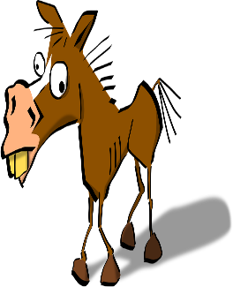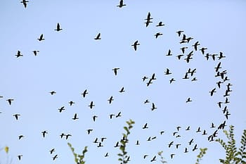

3. Escribe diez refranes populares y realiza el dibujo.
_________________________________________________________________________________________________________________________________________________________________________________________________________________________________________________________________________________________________________________________________________________________________________________________________________________________________________________________________________________________________________________________________________________________________________________________________________________________________________________________________________________________________________________________________________________________

4. inventa una adivinanza con estas palabras.
-sol
-casa
-oso
- tenedor
-cuchara
-carpa

5. Escribe diez adivinanzas populares.
_____________________________________________________________________________________________________________________________________________________________________________________________________________________________________________________________________________________________________________________________________________________________________________

6.Adivina las siguientes adivinanzas.

-Mi tía Cuca tiene una mala racha, ¿quién será esta muchacha?
( )

-Canto en la orilla, vivo en el agua, no soy pescado, ni soy cigarra.

( )

- Es chiquito y redondo y no tiene fondo
( )
- Es larga y colorida tiene números y es tu amiga ¿que es?
( )
-Soy ave y no vuelo, no soy pez y sé nadar, soy muy elegante, creo que me acertarás.
( )
-Redondo como la luna y blanco como la cal. Me hacen de leche ¡y ya no te digo más!
( )
-Sombrero sobre sombrero de un arrugado paño. Si no lo adivinas ya, no lo harás en todo el año.
( )
-Vengo de padres cantores, pero yo no soy cantor. Llevo la ropa blanca y amarillo el
corazón. ¿Quién soy?
( )
-Con tomate y con lechuga, en el plato suelo estar; puedo ser algo picante y a muchos hago llorar.
( )
-Primero blanca nací, después verde me quedé, y cuando dorada torné,-hiciste un jugo de mí.

Taller: # 4
Docente: Liliana M. Sánchez.
Grado: Cuarto.
Asignatura: Lengua castellana.
Tema: Comprensión lectora.
Logro:Identifico la intención comunicativa de un texto.

Lee el siguiente texto con atención.

EL ELEFANTE AFRICANO
En África abundan todavÍa animales tan majestuosos como el león, tan bellos como el leopardo y tan gráciles como las gacelas. Sin embargo, ninguno capta la atención del fotógrafo, del cazador o del turista como el colosal elefante. ¿Cuál es la causa del magnetismo que irradia una criatura tosca y aparentemente falta de elegancia? ¿Por qué el cazador recuerda durante toda su vida los segundos en que tuvo frente a su rifle al gigante africano? ¿Por qué el fotógrafo conserva como el más preciado de sus trofeos el retrato del proboscidio en actitud de carga? El secreto de la atracción que el elefante ejerce sobre el hombre podría radicar simplemente en su tamaño, en el hecho de que ostenta el récord de peso y de volumen entre los mamíferos de la tierra firme y el ser humano es un inveterado conquistador de récords. Pero se me antoja que el origen de nuestras relaciones es mucho más profundo, lejano, y sin duda, dramático. Cada animal fitófago, es decir, comedor de plantas, es perseguido, controlado y, a veces, exterminado por un predator específico. Las cebras son la presa favorita de los leones; las gacelas,del guepardo; los monos, del leopardo; los ungulados paleárticos, del lobo; las palomas, del halcón. El único predador especializado en la caza de elefantes, el único cazador que ha venido controlando la población de proboscidios de la Tierra, que ha exterminado algunas de sus razas y ha reducido, en los últimos cincuenta años, a una décima parte la densidad del elefante africano, es el hombre. Se cree que los indios sudamericanos acabaron con los últimos mastodontes del Nuevo Continente. Algunas tribus europeas y asiáticas del Paleolítico vivieron durante milenios a expensas del mamut, gigantesco elefante peludo del Cuaternario, según se ha podido comprobar por los restos hallados en sus antiguos campamentos. Los pigmeos de las selvas tropicales africanas, los furtivos negros, los profesionales del marfil y los llamados deportistas de Europa y América siguen abatiendo elefantes a un ritmo creciente donde no están férreamente protegidos. Los proboscidios están tan bien dotados por la Naturaleza que, sin la persecución constante del hombre, durante más de medio millón de años, hubieran llegado a extenderse por todos los continentes, al menos en sus partes cubiertas de vegetación herbácea o arbustiva. Pero la más espectacular e inesperada consecuencia de la interdependencia entre el hombre y el elefante, cazador y presa, respectivamente, ha tenido lugar en los grandes parques africanos.
Félix Rodríguez de la Fuente

Responde las preguntas de selección múltiple de acuerdo a la lectura.

1. El animal más atrayente al fotógrafo es:
- el elefante.
- el león.
- el leopardo.
- la gacela.
2. ¿Por qué ejerce tanta atracción.
- por su elegancia.
- por su tosquedad.
- por su tamaño.
- por su edad.
3. Los animales comedores de plantas son:
- fitofágos.
- predadores.
- carnívoros.
- herbívoros.
4. La presa favorita de los leones es:
- las gacelas.
- las cebras.
- los monos.
- las aves.
5. La presa favorita del guepardo es:
- las gacelas.
- las cebras.
- los monos.
- las aves.

6. El predador de los elefantes es:
- el león.
- el hombre.
- el leopardo.
- la gacela.
7. El elefante es un:
- predador.
- mastodonte.
- proboscidio.
- herbívoro.
8. En los últimos cincuenta años han desaparecido:
- la décima parte de los elefantes.
- la mitad de los elefantes.
- la mayoría de los elefantes.
- la cuarta parte de los elefantes.
9. El mamut fue la caza de:
- los indios sudamericanos.
- algunas tribus del paleolítico.
- los chibchas.
- algunas tribus africanas.
10. El hombre persigue al elefante desde hace:
- dos millones de años.
- tres millones de años
- un millón de años.
- medio millón de años.

COLEGIO COOPERATIVO SAN ANTONIO DE PRADO
Reconocimiento Escuela Gestión Ejemplar 2018
Contáctenos en: 444 42 62 Secretaria General 601 y 602, Coordinación Ext 604,
Nuestras plataformas: www.coomulsap.com, opción SIGMA y LMS www.ccsap.edu20.org

TALLERES DE ARTÍSTICA

Docente: Liliana M. Sánchez.
Grado: Cuarto.
Tema: Dibujo y simetría.
Logro:afianzar los procesos de motricidad fina y gruesa.
Link video recomendado:
https://www.youtube.com/watch?v=wlcfn-Je4E4
https://www.youtube.com/watch?v=0z4aWdyItJw
Observa la imagen:
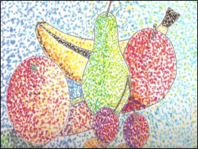
1. La siguiente imagen hace referencia a la técnica del puntillismo, siguiendo las indicaciones vistas en los videos realiza en una hoja de block esta imagen, recuerda utilizar e implementar los mismos colores, debes tratar que el dibujo te quede igual al que se muestra.
2. Lee el siguiente texto:Los colores nos alegran y nos transmiten emociones. Los podemos asociar con otras sensaciones y elementos. El color rojo atrae las miradas, por eso se utiliza para señalar el peligro. El color azul nos hace pensar en el cielo, el agua, la lluvia, y nos puede producir sensación de frío. ¡Por qué crees que a la Tierra se le llama “planeta azul”! El amarillo es el color del sol, del oro y de la luz, por esta razón se le conoce como un color cálido. Se utiliza para indicar ¡alerta! El color verde es el símbolo de la esperanza y también es el color de la naturaleza.

3.Responde las preguntas de acuerdo al texto.
1.¿Que transmiten los colores?
- miradas.
- pensamientos.
- naturaleza.
- emociones
2.¿el amarillo es un color cálido porque?
- se asocia con el sol y el calor.
- se usa para indicar el peligro.
- no sirve para indicar alerta.
- es un color muy bonito.
3 ¿el color rojo atrae las miradas pero también?
- sirve para decorar una flor.
- permite reconocer a las personas.
- permite señalar el peligro.
- ayuda a reconocer al equipo del Medellín.
4.El color verde es el símbolo de
- el amor.
- la vida.
- la paz.
- la esperanza
5.¿Por qué crees que a la Tierra se le llama planeta azul?
- por la luz que se refleja en el dia.
- porque las nubes dan un reflejo.
- porque el cielo hace que se refleje el color.
- porque nos hace pensar en el cielo y la lluvia.

6. ¿Con qué podemos asociar los colores?
- emociones y sabores.
- comida y sensaciones.
- sensaciones y sabores.
- sensaciones y elementos.
6¿El color azul nos hace sentir la sensación de?
- sensación de hambre.
- sensación de calor.
- sensación de miedo.
- sensación de frío.
4. Observa la siguiente imagen y utiliza la técnica del puntillismo para colorearla.
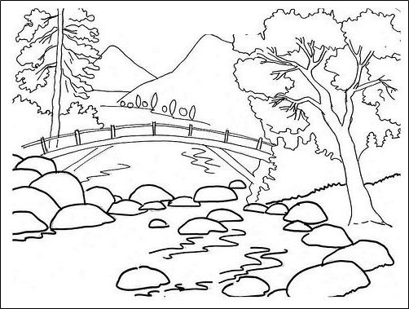

5.En tu cuaderno de artística elabora una plana por cada figura, recuerda que debes conservar los espacios y seguir la simetría, respetando la distancia indicada entre dibujo y dibujo no olvides colorearlos. (13 fig.)

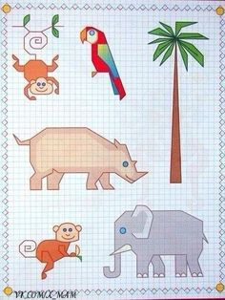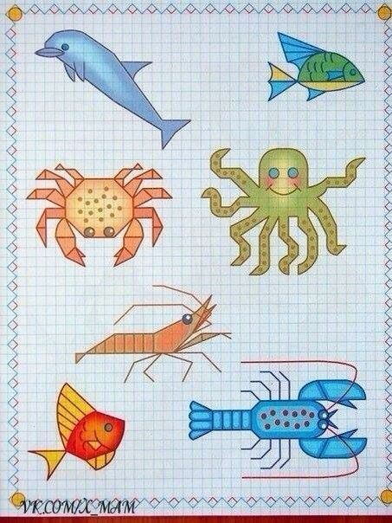

COLEGIO COOPERATIVO SAN ANTONIO DE PRADO
Reconocimiento Escuela Gestión Ejemplar 2018
Contáctenos en: 444 42 62 Secretaria General 601 y 602, Coordinación Ext 604,
Nuestras plataformas: www.coomulsap.com, opción SIGMA y LMS www.ccsap.edu20.org

TALLERES SEGUNDO PERIODO
ED. FÍSICA

Taller #1
Docente: Liliana M. Sánchez.
Grado: Cuarto
Tema: Juego limpio.
Logro:reconocer el juego como una actividad para disfrutar y divertirnos.
Link video recomendado:
ttps://www.youtube.com/watch?v=BNIQpWNgIX8
https://www.hyoutube.com/watch?v=S5pqT9cLnHI

Juego limpio
"juego limpio" o "fair play" es una expresión que se emplea para denominar el comportamiento leal y sincero en el deporte. tal comportamiento debe mostrarse de forma fraterna hacia el contrincante, ser respetuoso con el árbitro y correcto con los espectadores. es desafortunado que dentro del deporte se han presentado conductas inapropiadas e incorrectas, mismas que desencadenan conflictos mayores, por tal razón es importante que los deportistas aprendan a jugar de manera leal, siempre dentro de lo que indican las reglas. el hablar de juego limpio tiene como objetivo principal que recuperemos el sentimiento de jugar para disfrutar y divertirnos, no para descalificar al perdedor con algunos calificativos como el de "lo sé" u otros que solo ofenden y merman la autoestima de los demás.
Principios del juego limpio:
- Anima siempre y aplaude el buen juego.
- Aprende y cumple las reglas del juego.
- Juega con deportividad.
- Ayuda en todo momento al jugador lesionado.
- Evita cualquier discusión.
- Sé solidario con tus compañeros.
- Respeta las decisiones del entrenador o profesor.
- Acepta las derrotas y comparte los éxitos.
- Dentro y fuera del campo se buen deportista.

Para tener éxito en el deporte, necesitas la actitud adecuada. la honestidad, la dignidad, el juego limpio, el respeto, el trabajo de equipo, el compromiso y el valor son esenciales para una actuación deportiva memorable. todos estos valores pueden resumirse en el término 'juego limpio'. el juego limpio tiene que ver con las elecciones que haces: qué está bien y qué está mal. la gente se fijará en cómo juegas según las normas. te ganarás fama de buen o mal deportista y te seguirá mucho después de que acabe la competición. puede determinar cómo te trate la gente incluso antes de que lleguen a conocerte. para ajustarse al espíritu del deporte y forjarte una buena reputación, siempre debes: mostrar respeto por ti mismo y por los demás (competidores, árbitros y personal); respetar las normas de la competición y del deporte limpio; ser tanto buen ganador como buen perdedor; ¡divertirte y disfrutar por ser parte de la acción! el deporte no tiene mucho sentido sin el juego limpio. practicamos deporte por la oportunidad de mostrar nuestros talentos únicos, para compartir, para hacer amigos y para divertirnos. el juego limpio hace todo eso posible.

Responde las preguntas de acuerdo a lo leído.

- ¿En la lectura que significa la expresión: "fair play"?
- ¿ Cuál es la importancia del juego limpio en la práctica de la educación física?
- ¿Qué valores crees que fomenta el juego limpio?
- ¿ Cómo puedes aplicar el decálogo del juego limpio en la vida cotidiana?.
- elige mínimo 20 palabras y elabora una sopa de letras.

-De acuerdo a tu criterio propio responde las siguientes preguntas, justificando tu respuesta:

- ¿Es justo ganar haciendo trampas?
- ¿Tiene mérito ganará haciendo trampas?
- ¿Si todo el mundo hiciera tramas ¿sería interesante jugar?
- ¿En el deporte hay leyes escribe algunas de ellas?
- ¿Nosotros podemos ayudar a que haya justicia en los deportes? justifica tu respuesta.
- ¿Cuándo nos sentimos mejor, cuando ganamos con nuestro propio esfuerzo o cuando ganamos haciendo trampas?¿Qué sientes cuando pierdes un juego?

-Teniendo en cuenta el decálogo del juego limpio, escribe situaciones donde se evidencian dichas normas del decálogo.

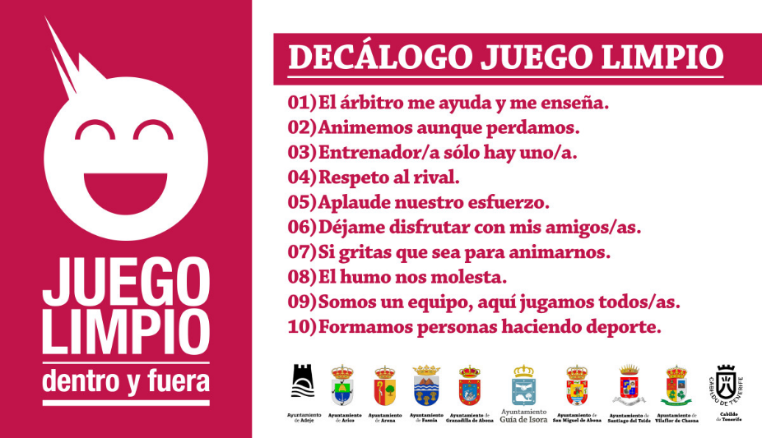

-Realiza una historieta donde se evidencie el juego limpio

-Según la siguiente frase responde:

“Juego honestamente y juego para ganar. Si pierdo, tomo la lección”

- ¿Qué crees que quiere decirnos esta frase?
- ¿Por Qué crees que perder es tan malo?
- ¿Crees que perder es una derrota? justifica tu respuesta.
- ¿Qué sentimientos sientes cuando ganas un juego?
- ¿Por qué crees que es tan gratificante ganar?Justifica tu respuesta.

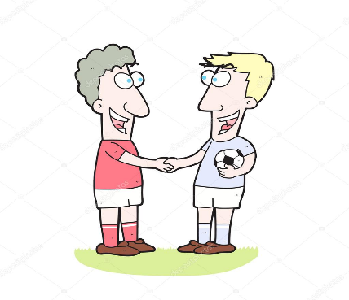
Taller # 2
Docente: Liliana M. Sánchez
Grado: Cuarto.
Tema: el Fútbol
Logro:Identifico la importancia del fútbol como deporte universal.
Link video recomendado:
https://www.youtube.com/watch?v=Vg6-XoUs0dE
https://www.youtube.com/watch?v=YUJdB0tw1ao

el Fútbol
el fútbol, conocido también como balompié o soccer, es un deporte de equipo jugado entre dos conjuntos de 11 jugadores cada uno (futbolistas) y un árbitro que se ocupa del cumplimiento de las reglas; es considerado el deporte más popular del mundo. es dirigido por la fifa (federación internacional de asociaciones de fútbol). los eventos más importantes del fútbol son la copa mundial de fútbol, la eurocopa y la copa américa.

Historia:
se dice que el fútbol fue jugado por primera vez en egipto, como parte de un rito por la fertilidad, en el siglo iii a. n. e. la pelota de cuero había sido inventada por los chinos en el siglo iv a. n. e. los chinos rellenaban estas pelotas con cerdas. esto surgió, cuando uno de los cinco grandes gobernantes de china en la antigüedad, fu-hi, apasionado inventor, apelmazó varias raíces duras hasta formar una masa esférica a la que recubrió con pedazos de cuero crudo. así inventó la pelota. lo primero que se hizo con ella fue simplemente jugar a pasarla de mano en mano. esta pelota no fue utilizada en campeonatos
los hindúes, los persas y los egipcios adoptaron este elemento para sus juegos, utilizándolo en una especie de handball o balonmano.
Los griegos y los romanos practicaron el fútbol. cuando el balón llega a grecia, es llamado esfaira (‘esfera’). se trataba de una vejiga de buey. el harpastum romano es el antecedente del fútbol moderno. los romanos comienzan a denominar el balón con el nombre de pila, que con el tiempo se transformaría en pilotta, evolucionando el término a la denominación actual, pelota. los romanos, en época del imperio, llevaron a britania este juego, donde se practicaba una especie de fútbol nativo.
También en la edad media hubo muchos caballeros obsesionados por los juegos con pelota, entre ellos ricardo corazón de león, quien llegó a proponer al caudillo musulmán saladino, que dirimieran sus cuestiones sobre la propiedad de jerusalem con un partido de pelota. durante una época de la edad media, el fútbol fue prohibido por ser violento.
El juego se convirtió en deporte nacional británico, y a principios del siglo xix dio origen al rugby.

-Mapa Conceptual sobre el Fútbol

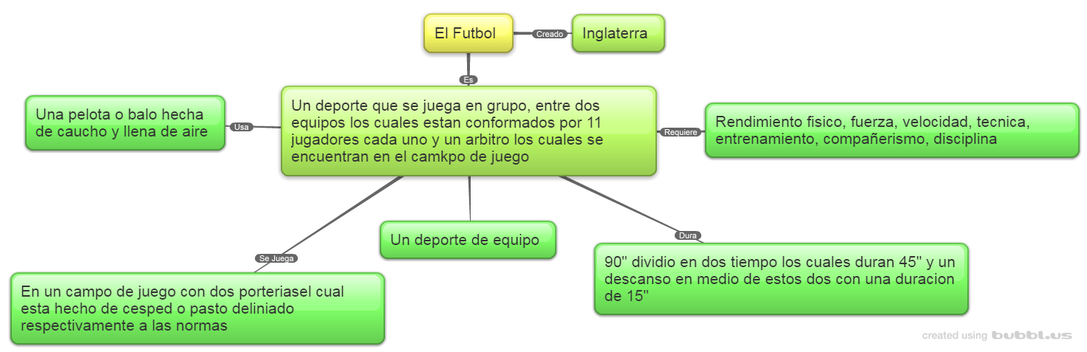

-Investigar las siguientes preguntas y responde en tu cuaderno:

- ¿Qué es el fútbol?
- ¿Cuántos integrantes debe tener cada equipo?
- ¿Cuántos guardametas debe haber por equipo?
- ¿Qué pasa si el equipo tiene menos de 7 jugadores?
- ¿Qué es fuera de juego?
- ¿Que es un gol?
- ¿Por qué se saca tarjeta amarilla y roja?
- ¿Quién es el único que puede sancionar jugadores?
- ¿Qué es un penal?
- ¿Para quienes no aplica la regla del penal?
- ¿Cuánto dura cada tiempo del partido?
- ¿Quien determina si el partido se extiende más?
-Realiza un dibujo donde se evidencie un partido de fútbol

COLEGIO COOPERATIVO SAN ANTONIO DE PRADO
Reconocimiento Escuela Gestión Ejemplar 2018
Contáctenos en: 444 42 62 Secretaria General 601 y 602, Coordinación Ext 604,
Nuestras plataformas: www.coomulsap.com, opción SIGMA y LMS www.ccsap.edu20.org

GRADO CUARTO PRIMER PERÍODO

CIENCIAS NATURALES
TALLER 1
1. ¿Qué es la luna?
2. ¿Cuáles son las fases de la luna?
3. ¿Cuáles son los movimientos de la luna?
4. ¿Qué es la superficie lunar?
5. Realiza el dibujo de las fases de la luna
6. Realiza el calendario lunar.
7. Realiza un maqueta de las fases de la luna
8. Realiza 10 preguntas con respuestas sobre la temática.

CIENCIAS SOCIALES
TALLER 2
1. Consulta las comunidades indígenas: Guambiana y Ticuna
● Donde se ubican
● Autoridad
● Viviendas
● Economía
2. Realiza 5 preguntas con respuestas sobre cada comunidad.
3. Consulta qué es diversidad étnica
4. Realiza un cuento donde resaltes la diversidad étnica del país y las formas para preservarla y
valorarla como colombianos.

TECNOLOGÍA
TALLER 1
1. Lee y escribe el texto ¿Cómo funciona el cine? y ¿Cómo funciona un ascensor?
2. Realiza 10 preguntas con respuestas sobre cada texto
3. Crea una historieta que represente el funcionamiento del cine
4. Crea una historieta que represente el funcionamiento el ascensor
https://pequenoldn.librodenotas.com/tecnologiaparaninos/

